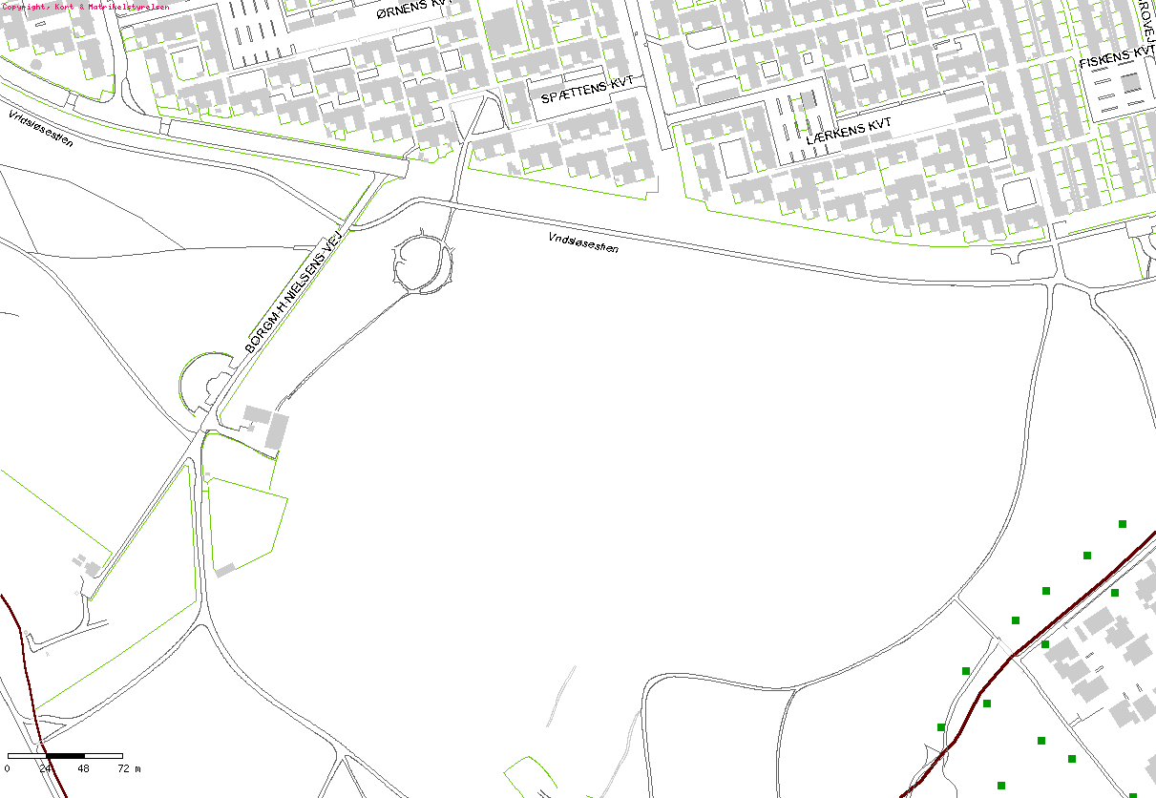

**S**

Pandekagevej

**Grøn**

**Grøn**

**Gul**

**Sort**

**Gul**

**Orange**

**Turkis**

**Blå**

**Blå**

**Rød**

**Hvid**

**Hvid**

**Rød**

**Vennerne**

Gøglergade

Lejr allé

**M**

**Rød lejr**

Sydstjernen, På sporet, Storken, Lindegård, Alfely, Vestskoven, Toftekær, Søndergård, Troldehøj.

**Grøn lejr**

Hyldespjældet, Brillesøen, Ved Vejen, Baunegården, Lilleskolen.

**Blå lejr**

Dagplejen, Kastanjen, Damgården, Stensmosen, Roholmhaven, Rosenly.

**Orange lejr**

Egelundskolen, Grønningen, Egeskoven.

**Gul lejr**

Herstedvesterskole, Lysthuset, Stjernen, Labyrinten, Lærkelængen.

**Hvid lejr**

Herstedøsterskole,

Hjerter 2, Kastanjehuset, Bifrost, Storagergård, Søndergårdsgruppen**.**

**Turkis lejr**

Herstedlundskole, SFO Herstedlund.

**Sort lejr**

Klubberne

**Vennerne**

Biblioteket, Billedskolen, Tandlægen, Vikingerne,  
Sansetelt.

Rollespils boulevard

**K**

Rabalderstræde

**P**

**I**

**I**

**M**

Musikskole

Informationstavler

Landsbyer

🞧 Førstehjælp

Toiletvogne

Info + Seniortelt

Seminariets telt

Parkering

**I**

**I**

**K**

**S**

**P**